МКОУ «Сулевкентская СОШ им. С.А.Абдуллаева.»

Урок-викторина
на тему :

«Уроки жизни по сказке Антония Погорельского «Черная курица, или Подземные жители»»
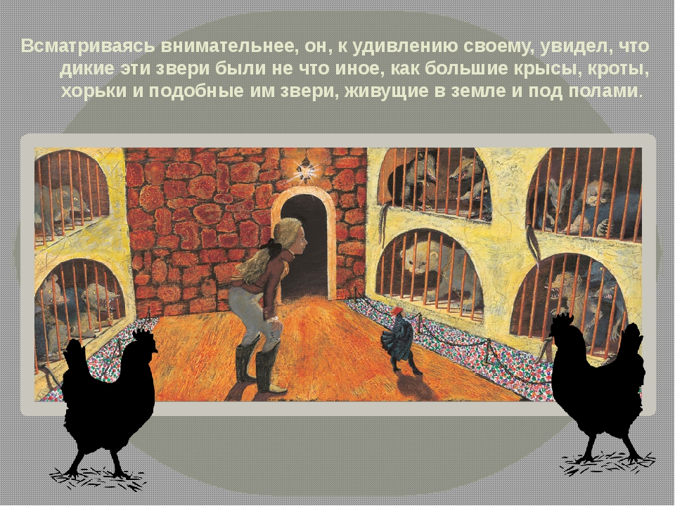

Провела: Абдуллаева Х.Г.

2022год

Цель: формирование нравственных качеств учащихся через анализ поступков главного героя, работа с текстом как основной способ развития функциональной грамотности учащихся.
Задачи: познакомить с понятием «нравственные уроки» на материале произведения; развивать познавательные процессы и УУД;
формировать нравственные ориентации на распознание истинных и ложных ценностей;
развивать навыки смыслового чтения; совершенствовать приёмы работы с текстом, развивающие функциональную грамотность учащихся.
Тип урока: урок общеметодологической направленности
Ход урока
I. Организационный момент
1) Вступительное слово учителя.
Сегодня мы поговорим о сказке Антония Погорельского «Черная курица, или Подземные жители». Несколько слов о писателе. Настоящее имя Погорельского - Алексей Алексеевич Перовский. Антоний Погорельский – это псевдоним. А что такое псевдоним? (Ребята, имевшие индивидуальные задания поработать со словарем, поясняют, что псевдоним – дословно с греческого, означает «ложное имя», используемое человеком в той или иной публичной деятельности вместо настоящего, данного при рождении, зафиксированного в официальных документах).
Фамилию Погорельский Алексей Алексеевич Перовский взял себе в честь села Погорельцы, где он жил. Годы его жизни: 1787-1836. Он был старше А. С. Пушкина и В. А. Жуковского.
Это был один из образованнейших людей России, участвовал в войне 1812 года. Сказку «Черная курица, или Подземные жители» Погорельский написал в 1829 году для своего десятилетнего племянника Алеши, который впоследствии стал замечательным русским поэтом Алексеем Константиновичем Толстым.
Перед нами волшебная сказка. Давайте начнем читать ее вместе.
2) Выразительное чтение сказки учителем с соблюдением сказочного, старинного стиля.
3) Работа со сказкой «Черная курица, или Подземные жители»
--Где и когда происходит действие сказки («Лет 40 тому назад в Санкт-Петербурге на Васильевском острове…» )
-Ребята, кто главный герой сказки? (Алеша)
-Что мы о нем узнали? (Это мальчик лет 9-10, он живет и учится в пансионе, остался один на зимние каникулы; т.к. другие ученики разъехались, а родители Алеши живут далеко и не могли его взять домой).
-Как чувствует себя Алеша в пансионе? (Алеша - «мальчик умненький, миленький, учился хорошо, все его любили и ласкали», часто ему бывало «скучно в пансионе, но иногда и грустно»).
-Ребята, а какие чувства вы испытали к Алеше по мере прочтения сказки? Давайте проследим, как меняется наше отношение к главному герою по мере развития действия сказки:

Слова на доске | Возможные ответы учащихся
Сочувствие | Алеше было грустно и скучно одному, он тоже хотел на каникулы  попасть домой.
Симпатия | Алеша добрый, ухаживает за курочками, кормит их, старается  помогать взрослым, украшает свечи.
Восхищение | Не пожалел кухарке империал (подарок его доброй бабушки, который составлял все богатство мальчика), чтобы спасти свою любимицу - черную курицу; Алеша смелый, не испугался появления Чернушки среди ночи, не побоялся последовать за ней.
Недоумение | Алеша - мальчик послушный, а не последовал наставлениям Чернушки ничего не трогать в волшебной комнате, мальчик погладил кошку за лапку.
Досада | Из-за Алешиного непослушания чуть не пострадала Чернушка.
Растерянность | Алеша попросил подарок, чтобы, «не учившись, он всегда знал урок свой, какой бы ему ни задали».
Сожаление | Характер Алеши начал портиться, мальчик стал заносчивым, шалил, мешал другим детям заниматься
Разочарование | Алеша уже не стыдился незаслуженных похвал, а кичился «своими» успехами перед товарищами.
Негодование Возмущение | Алеша нарушил данное Чернушке обещание хранить тайну подземных жителей из-за боязни быть наказанным за неподобающее поведение.
Сострадание | Алеша все же осознал, что он совершил ужасный проступок и тяжело переживает свое малодушие
Надежда | Алеша хочет, может и должен исправиться
Радость | Все снова полюбили Алешу

-Ребята, посмотрите, пожалуйста, на слова, записанные на доске (сочувствие, симпатия, восхищение, недоумение, досада, растерянность, сожаление, разочарование, негодование, возмущение, сострадание, надежда, радость). Вот какие разные чувства испытываем мы, читатели, по ходу развития сюжета сказки.
-Ребята, а к какому виду сказок отнесли бы вы сказку «Черная курица…» (волшебная сказка).
-А какие законы волшебной сказки здесь соблюдены? (волшебный предмет – семечко, помощник- даритель – черная курица, волшебное царство)
-Теперь давайте назовем главных героев сказки. (Алеша и Черная курица)
-Ребята, мы знакомы со многими сказками, и обычно в сказках есть положительные и отрицательные герои, а что мы можем сказать об Алеше и Черной курице? (Чернушка- положительный герой, а Алеша и положительный, и отрицательный, противоречивый).
-Что случилось с характером Алеши, получившим волшебное зернышко?
Возможные ответы (Он становится капризным, заносчивым, бездельничает, насмехается над товарищами, хотя его успехи - это заслуга волшебного зернышка. Потеряв зернышко, Алеша оказывается хуже самого последнего ученика).
-Итак, Алёша получил волшебное зёрнышко, и жизнь его изменилась, да и он сам изменился. Давайте дадим характеристику Алёше до получения зёрнышка, и после получения зёрнышка.
На доске находятся слова, распределите эти слова в два столбика:
Добрый, ласковый, дерзкий, гордый, общительный, скромный непослушный, застенчивый, упрямый, любознательный, жестокий, самолюбивый.

До получения зёрнышка | После получения зёрнышка
Добрый | Жестокий
Ласковый | Упрямый
Общительный | Непослушный
Скромный | Самолюбивый
Застенчивый | Гордый
Любознательный | Дерзкий

Работа по карточкам:

Карточка№1 Абакарова С
Веришь ли ты, что Алёша не подвергался наказанию, когда он был добрым и скромным?
Найди цитату в тексте, подтверждающую твоё мнение.
Примерный ответ: Не верю. Алёша подвергался наказанию, когда он был добрым и скромным. Все его жалели, и это ему служило утешением.
-Вот урок жизни: берегите дружбу , ведь друга легко потерять. Дружите, не обижайте друзей и всех, кто вас окружает.
Карточка№2 Алиева А
Веришь ли ты, что автор не сочувствует Алёше? Найди прилагательное, подтверждающее твоё мнение.
Примерный ответ: Не верю. Автор сочувствует Алёше.
Цитата «…и бедный Алёша».
Урок жизни: без сострадания и милосердия нельзя жить.
Доброе слово лечит, а злое калечит.
Радищев А. Н. говорил: «Слова — ветер, а бранные слова — сквозняк, который вреден».
Карточка№3 Гапизов А
Веришь ли ты, что товарищи Алеши спали во время диалога учителя и главного героя?
Примерный ответ: Не верю. Цитата « все товарищи его разом нагрянули в комнату, и с ними пришёл опять учитель».
-Ребята , а у вас так бывает, чтобы друзья разом к вам нагрянули? Это хорошо или плохо? Как вы думаете, существуют ли правила для гостей? Приведите свои примеры, начиная фразу со слова «нельзя»:
-нельзя ходить в гости поздно вечером
-нельзя баловаться в гостях и т.д.
Вот видите, как много мы извлекли уроков, читая текст внимательно.
Карточка№4 Аликадиев И
Веришь ли ты, что здесь есть пословица , подходящая по смыслу к данному фрагменту сказки?
Сам погибай, а друзей выручай.
Что посеешь, то и пожнешь.
Добро век не забудется.
Примерный ответ: Верю. Пословица, подходящая по смыслу к данному фрагменту сказки №»2
(Что посеешь, то и пожнешь). Цитата «Когда Алёша был добрым и скромным, все его любили»
Учитель
-Какой урок жизни можно извлечь из данного фрагмента сказки?
Примерный ответ: Нужно уметь дружить. Плохо, когда друзья смотрят с презрением.
-Выходит, быть добрым и скромным - это хорошо! Надо жить честно, быть скромным, уважать других людей. Относиться к людям так, как хочешь, чтобы они относились к тебе.

Инсценировка отрывка из сказки «Черная курица, или Подземные жители»
Участники: Мусаева М,Алиева А,Абакарова С, Таллаев М.

IV. Рефлексия
Давайте сделаем вывод, почему из послушного, доброго, ласкового мальчика, Алёша превратился в упрямого, непослушного, дерзкого.
Вывод: Ему нечем было заняться, от безделья Алёша начал шалить, грубить, хулиганить.
Недаром народная мудрость гласит: Скучен день до вечера, коли делать нечего.
- Сказка заканчивается болезнью Алеши, выздоровлением, возвращением к жизни и к себе самому, прежнему.
Всем нам знакомы слова: « Сказка - ложь, да в ней намек - добрым молодцам урок». А в чем состоит мудрость этой сказки? (Сказка учит тому, что ценится в жизни лишь то, что достается трудом, только в этом случае оно принесет радость и счастье).
Мудрость Черной курицы, т. е. министра, в том, что он умеет быть благодарным и прощать, и это для Алеши оказывается самым сильным и мудрым уроком. А смысл сказки в том, что все в жизни достается только собственным трудом, тогда это ценится, приносит радость и счастье человеку
Ребята, сегодня на уроке многие из вас получили волшебные зёрнышки, вы тоже можете попытаться загадать желание, напишите, какое желание вы загадали на зёрнышко. Опишите его, но прежде подумайте, к каким последствиям это может привести.
Ребята, какие уроки жизни извлекли вы для себя из этой сказки?
1.Нельзя ставить себя выше других людей, даже если ты много знаешь и умеешь.
2. Надо развивать в себе скромность, трудолюбие, прилежание, чувство долга, честность, уважение к людям, доброту.
3. Надо быть строгим к себе.
4. Надо уметь отвечать за свои поступки.
5. Нельзя лгать.

V. Домашнее задание: прочитать сказку; сделать иллюстрации к сказке (по желанию).

